标准化12月《SSM》第三周周考-技能——张哲

题号 | 一 | 二 | 三 | 总分 | 批卷人 | 审核人
得分

- 技能考试时间为：3小时
- 技能题（共100分）
- 题目要求：
密 封 线 内 不 要 答 题
- 按要求完成下面的各项需求。
- 必须有录屏，无录屏者一律0分处理，必须是完整的考试录屏(只有单独录效果录屏按0分处理)，录屏过程中不允许有暂停行为，若是发现，按考试作弊处理，桌面必须有自己的学院、班级、姓名。
- 上交U盘时，U盘中只允许有自己考试的项目，否则按零分处理。
- 题目一(93分)
  - 问题描述
使用SSM完成相关操作
查询书籍信息，并使用PageHelper分页显示
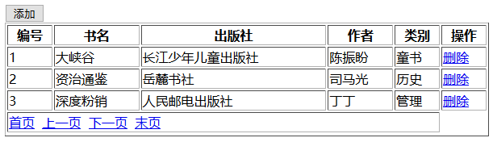

新增书籍信息
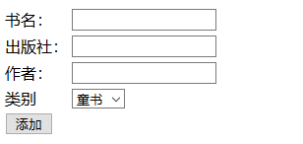
删除书籍

书籍表（Book）
字段名称 | 字段说明 | 数据类型 | 数据长度 | 约束说明
id | id | int | 默认 | 主键，自动增长
bookName | 书名 | varchar | 50 | 唯一
publisher | 出版社 | varchar | 100 | 非空
author | 作者 | varchar | 50 | 非空
tid | 类别id | int | 默认 | 外键

书籍类型表（BookType）
字段描述 | 字段描述 | 数据类型 | 数据长度 | 约束描述
id | id | int | 默认 | 主键，自动增长
typename | 类型名称 | varchar | 50 | 非空
2、评分规则
    - 创建数据库、表，设置主键、自增、外键、非空和唯一约束，每表增加至少3条数据（8分，每项1分）
    - 创建Java项目工程，工程名称“考生名字_ssm_exam3”，在该工程中添加SSM所需jar文件、配置文件等内容。（2分）。
注意：jar包和配置文件可以使用授课老师提供的
    - 正确创建实体类，能完成相关功能，提供getter/setter和无参构造方法；（5分）
    - 查询书籍信息（一对多）（28分）
      - 查询Dao和Mapper文件编写正确（10分）
      - 查询业务逻辑层编写正确，能实现分页；（5分）
      - 查询处理器编写正确，能处理查询请求；（5分）
      - 列表页面能正确显示分页数据；（8分）
    - 新增页面显示（15分）
      - 查询书籍类型Dao和Mapper文件编写正确（5分）
      - 查询书籍类型业务逻辑层编写正确；（5分）
      - 新增页面能正确显示书籍类型；（5分）
    - 新增书籍信息（15分）
      - 新增Dao和Mapper文件编写正确（5分）
      - 新增业务逻辑层编写正确；（5分）
      - 新增处理器编写正确，能处理新增请求，新增成功正确显示列表信息，新增失败返回新增页面；（5分）
    - 删除书籍信息（15分）
      - 删除Dao和Mapper文件编写正确（5分）
      - 删除业务逻辑层编写正确；（5分）
      - 删除处理器编写正确，能处理删除请求，删除后正确显示列表界面（5分）
    - 编码规范（5分）
      - 正确使用文档注释、单行注释和多行注释，注释明确有意义；至少添加10处注释（3分）
      - 类名、包名、变量名、方法名命名规范且见名知意；（2分）
- 题目三:（7分）
    - 请根据理解与记忆，绘制概念图及回答相关知识。
    - 评分标准（要求包含不少于如下内容）：
      - 呈现三种关联关系；（3分）
      - 呈现SpringMVC的四个重要组件（4分）

